
BỘ KHOA HỌC VÀ CÔNG NGHỆ
HỌC VIỆN CÔNG NGHỆ BƯU CHÍNH VIỄN THÔNG
----🙠🕮🙢----


BÁO CÁO CUỐI KỲ
Nhóm: 12

Đề tài:
XÂY DỰNG HỆ THỐNG WEBSITE HÃNG Ô TÔ TÍCH HỢP AI NÂNG CAO TRẢI NGHIỆM KHÁCH HÀNG

Môn học: Thực tập cơ sở
Giảng viên hướng dẫn: Nguyễn Anh Hào
Sinh viên thực hiện, bao gồm:
Nguyễn Đông Din N23DCCN146
Phạm Đình Hải N23DCCN153
Nguyễn Lê Hoàng Học N23DCCN158
Nguyễn Ngọc Quốc Huy N23DCCN162

TP.Hồ Chí Minh, tháng 6 năm 2026
Mục Lục
I. Giới thiệu đề tài 3
1. Bối cảnh 3
2. Vấn đề 3
3. Mục tiêu 3
4. Phạm vi 4
4.1 Phạm vi thực hiện 4
4.2 Giới hạn đề tài 4
II. Nền tảng lý thuyết 4
1. Công nghệ chính 4
1.1. AI Chatbot Tăng Cường Tri Thức với Mô Hình RAG (Retrieval - Augmented Generation) 4
1.2. WebSocket / Kết nối thời gian thực 7
1.3. Spring Boot Backend 9
1.4. NextJS Frontend 12
1.5. Cơ sở dữ liệu 14
2. Công nghệ phụ 16
2.1. Sử dụng trong AI-Service 16
2.2. Sử dụng trong Operation-Service 18
III. Giải pháp 19
1. Bối cảnh sử dụng và bài toán cần giải 19
1.1. Bối cảnh sử dụng: Ai dùng hệ thống, trong tình huống nào? 19
1.2. Bài toán cần giải 19
2. Mô hình vận hành 20
2.1 Kiến trúc tổng thể 20
2.3. Luồng tư vấn AI (RAG Chatbot) 21
2.2. Luồng quản lý tri thức AI 22
2.3. Luồng live chat 22
2.4. Luồng đặt lịch hẹn lái thử 23
2.5 Luồng đặt lịch bảo dưỡng sửa chữa 25
IV. Cải tiến 27
1. Chạy demo: 27
1.1. AI Chatbot tư vấn xe 27
1.2. Quản lý tài liệu AI cho Admin 28
1.3. Live chat 29
1.4. Đặt lịch hẹn lái thử 29
1.5 Đặt lịch hẹn dịch vụ 31
2. So sánh với các phần mềm hiện tại trên thị trường 34
3. Những điểm cải thiện mang tính đột phá của hệ thống Tayota 35
TÀI LIỆU THAM KHẢO: 35

Mục lục hình ảnh
Hình 1: Demo chat AI..................................................................................................27
Hình 2: Demo Admin upload dữ liệu cho AI...............................................................28
Hình 3: Giao diện đặt lịch lái thử.................................................................................29
Hình 4: Giao diện quản lý lịch hẹn...............................................................................29
Hình 5: Email xác nhận lịch hẹn..................................................................................30
Hình 6: Giao diện đặt lịch dịch vụ chăm sóc xe...........................................................30
Hình 7: Phiếu dịch vụ sau khi hoàn thành....................................................................31
Hình 8: Phiếu đơn hàng dịch vụ...................................................................................32
Hình 9: Email phản hồi dịch vụ....................................................................................32

I. Giới thiệu đề tài

1. Bối cảnh
Trong bối cảnh chuyển đổi số đang diễn ra mạnh mẽ tại Việt Nam, ngành kinh doanh ô tô cũng không nằm ngoài xu hướng phát triển này. Thực tế hành vi của người tiêu dùng đang thay đổi nhanh chóng - khách hàng ngày càng có xu hướng tìm hiểu, so sánh và ra quyết định mua xe thông qua các kênh trực tuyến trước khi đến showroom. Đây là tín hiệu rõ ràng cho thấy website không còn là kênh thông tin phụ, mà đã trở thành điểm chạm quan trọng nhất trong hành trình mua xe của khách hàng hiện đại.
Đối với các đại lý và hãng xe, website giờ đây là công cụ để giữ chân khách hàng, xây dựng uy tín và tạo ra những kết nối ban đầu bền vững. Nếu một doanh nghiệp không chú trọng đầu tư vào trải nghiệm trên trang web, họ rất dễ bỏ lỡ cơ hội tiếp cận nhóm khách hàng tiềm năng này ngay từ giai đoạn họ đang cân nhắc lựa chọn. Chính vì vậy, tối ưu hóa website để đáp ứng đúng nhu cầu tìm kiếm của khách hàng đã trở thành yêu cầu bắt buộc đối với các đơn vị kinh doanh ô tô muốn duy trì lợi thế cạnh tranh trong giai đoạn hiện nay.

2. Vấn đề
Đa số người dùng thiếu kiến thức chuyên môn nên thường gặp khó khăn khi phải lựa chọn xe dựa trên các thông số kỹ thuật phức tạp. Trong khi đó, các website hiện nay chủ yếu chỉ tập trung trưng bày sản phẩm mà thiếu công cụ hỗ trợ liên tục. Nhiều website hiện nay có tính năng hỗ trợ khách hàng nhưng chỉ dừng ở mức tiếp nhận thông tin một chiều, không phản hồi theo thời gian thực. Do đó, việc tư vấn vẫn phụ thuộc hoàn toàn vào nhân viên, khiến khách hàng không được giải đáp kịp thời các thắc mắc cơ bản (giá bán, trả góp, bảo hành), nhất là ngoài giờ làm việc
Trong dịch vụ hậu mãi, quy trình đặt lịch bảo dưỡng, sửa chữa phần lớn vẫn thực hiện thủ công, gây mất thời gian cho khách hàng. Người dùng không thể theo dõi tiến độ xử lý xe theo thời gian thực, đồng thời phía đại lý cũng dễ bị quá tải do quản lý lịch hẹn kém hiệu quả.

3. Mục tiêu
Từ những vấn đề thực tế trên, đề tài hướng đến xây dựng một hệ thống website ô tô với trọng tâm là tích hợp AI Chatbot để tự động hóa việc chăm sóc khách hàng 24/7.AI sẽ giúp người dùng giải đáp nhanh chóng các thông tin về dòng xe, thông số, giá bán, trả góp và dịch vụ hậu mãi.
Song song đó, hệ thống vẫn hỗ trợ chức năng nhắn tin trực tiếp với nhân viên để xử lý các yêu cầu tư vấn chuyên sâu.Đối với mảng dịch vụ, đề tài xây dựng hệ thống đặt lịch trực tuyến (lái thử, bảo dưỡng, sửa chữa), giúp khách hàng chủ động chọn thời gian mà không cần liên hệ trực tiếp. Hệ thống cho phép người dùng theo dõi lịch sử dịch vụ, cập nhật trạng thái xử lý xe và hỗ trợ gửi thông báo, tự động nhắc lịch hẹn.

4. Phạm vi

4.1 Phạm vi thực hiện
Hệ thống hỗ trợ người dùng đăng ký, đăng nhập và quản lý thông tin cá nhân cũng như thông tin xe sở hữu. Người dùng có thể xem thông tin các dòng xe, sử dụng AI Chatbot để được hỗ trợ tư vấn tự động hoặc nhắn tin trực tiếp với nhân viên tư vấn trong các trường hợp cần hỗ trợ chuyên sâu hơn.
Ngoài ra, hệ thống hỗ trợ đặt lịch trực tuyến cho các dịch vụ như lái thử, bảo dưỡng và sửa chữa xe. Người dùng có thể lựa chọn thời gian phù hợp, theo dõi trạng thái lịch hẹn, tiến độ xử lý dịch vụ và xem lại lịch sử các dịch vụ đã thực hiện trước đó. Về phía đại lý và cố vấn dịch vụ, hệ thống hỗ trợ quản lý lịch hẹn, thiết lập giờ làm việc và ngày nghỉ nhằm giúp khách hàng lựa chọn thời gian đặt lịch phù hợp hơn.

4.2 Giới hạn đề tài
Hệ thống chưa hỗ trợ thanh toán trực tuyến sau khi sửa chữa hoặc bảo dưỡng, khách hàng hiện thanh toán trực tiếp tại đại lý sau khi kiểm tra hóa đơn dịch vụ. Hệ thống chưa hỗ trợ tự động nhắc lịch bảo dưỡng theo số km thực tế do chưa tích hợp dữ liệu trực tiếp từ phương tiện hoặc thiết bị theo dõi hành trình.
Hệ thống chưa hỗ trợ dự toán đầy đủ chi phí mua xe như phí trước bạ, đăng ký hay bảo hiểm do các khoản phí này thay đổi theo khu vực và chính sách hiện hành. AI Chatbot hiện chỉ hỗ trợ tư vấn cơ bản về dòng xe, dịch vụ và câu hỏi thường gặp, chưa thể thay thế hoàn toàn nhân viên tư vấn thực tế.

II. Nền tảng lý thuyết

1. Công nghệ chính

1.1. AI Chatbot Tăng Cường Tri Thức với Mô Hình RAG (Retrieval - Augmented Generation)
Công nghệ cốt lõi của AI Service trong đề tài Tayota là mô hình RAG (Retrieval - Augmented Generation). Đây là hướng kết hợp giữa truy xuất tri thức từ tài liệu nội bộ và khả năng sinh câu trả lời của mô hình ngôn ngữ lớn.
1.1.1. Vấn đề từ đề tài
Đề tài cần xây dựng một trợ lý tư vấn xe Toyota có thể trả lời câu hỏi tự nhiên của người dùng, tư vấn theo nhu cầu như ngân sách, số chỗ, mục đích sử dụng và cung cấp thông tin có căn cứ từ tài liệu của hệ thống.
Nếu chỉ dùng chatbot thông thường hoặc LLM thuần, hệ thống dễ gặp các vấn đề:
- Câu trả lời có thể không đúng với dữ liệu Toyota hiện có trong hệ thống.
- LLM có thể bịa thông tin về giá, thông số, phiên bản hoặc chính sách.
- Khó cập nhật tri thức khi tài liệu xe thay đổi.
- Không xử lý tốt hội thoại nhiều lượt, ví dụ người dùng đã nêu ngân sách ở lượt trước rồi hỏi tiếp ở lượt sau.
RAG được dùng để giải quyết các vấn đề này bằng cách cho hệ thống tìm đúng đoạn tài liệu liên quan trước, sau đó mới đưa đoạn tài liệu đó vào LLM để sinh câu trả lời.
1.1.2. Yêu cầu từ đề tài
Công nghệ cốt lõi cần đáp ứng các tiêu chí:
- Trả lời được bằng tiếng Việt và phù hợp ngữ cảnh tư vấn xe Toyota ở Việt Nam.
- Truy xuất thông tin theo ngữ nghĩa, không chỉ dựa vào từ khóa.
- Dựa trên tài liệu nội bộ, hạn chế việc LLM tự suy diễn.
- Cho phép trả về nguồn tham khảo như tên tài liệu, trang, điểm liên quan và mã chunk.
- Cập nhật được kho tri thức khi admin upload, index lại hoặc xóa tài liệu PDF.
- Tích hợp được với backend/frontend thông qua API.
- Lưu được trạng thái hội thoại, lịch sử chat và nhu cầu đã trích xuất.
- Có khả năng mở rộng, thay thế từng thành phần như embedding model, vector database hoặc LLM provider.
1.1.3. Lựa chọn công nghệ: RAG (Retrieval - Augmented Generation)
Sự phát triển mạnh mẽ của trí tuệ nhân tạo (AI) đã đưa các Mô hình Ngôn ngữ lớn (Large Language Model – LLM) trở thành công nghệ nổi bật, với khả năng hiểu và tạo ra ngôn ngữ gần giống như con người. Để những mô hình này làm việc hiệu quả hơn cho từng nhiệm vụ hoặc lĩnh vực cụ thể, người ta thường sử dụng thêm các phương pháp như tinh chỉnh mô hình (Fine-Tuning) và tăng cường bằng truy xuất thông tin (Retrieval-Augmented Generation – RAG)
So sánh RAG với Fine-tuning: Tại sao RAG lại phù hợp hơn cho mô hình AI của đồ án?
Tiêu chí | Fine-tuning | RAG
Nguồn tri thức | Được lưu trữ trực tiếp trong trọng số của mô hình. | Truy xuất từ cơ sở dữ liệu hoặc kho tri thức bên ngoài.
Phụ thuộc dữ liệu | Cần bộ dữ liệu đã gán nhãn theo lĩnh vực | Kho dữ liệu bên ngoài được duy trì và cập nhật thường xuyên
Tính linh hoạt | Thích hợp cho các tác vụ ổn định với phạm vi hẹp | Phù hợp cho nhu cầu thông tin rộng và thường xuyên thay đổi
Khả năng mở rộng | Cần huấn luyện lại mô hình | Chỉ cần cập nhật dữ liệu bên ngoài
Chi phí tính toán | Khó mở rộng khi kiến thức đổi liên tục | Dễ mở rộng bằng thêm dữ liệu ngoài

Lý do chọn RAG:
- RAG phù hợp với bài toán cần trả lời dựa trên tài liệu thay đổi thường xuyên.
- Không cần huấn luyện lại mô hình mỗi khi có tài liệu Toyota mới.
- Có thể kiểm soát nguồn tri thức được đưa vào câu trả lời.
- Dễ kết hợp với nghiệp vụ tư vấn xe như phân loại intent, trích xuất ngân sách, số chỗ, mục đích sử dụng.
- Phù hợp quy mô đề tài vì có thể triển khai bằng các thành phần độc lập: API service, vector database, document store và LLM.
1.1.4. Sử dụng trong đề tài
Trong thiết kế hệ thống Tayota, RAG nằm ở AI Service và đóng vai trò lớp tri thức cho chatbot tư vấn xe. Frontend/backend chỉ cần gọi API chat, còn AI Service chịu trách nhiệm tìm tài liệu liên quan, đưa ngữ cảnh vào LLM và trả câu trả lời kèm nguồn tham khảo.
RAG được dùng trong hai nhóm chức năng:
- Quản lý tri thức: tài liệu PDF Toyota được upload, tách nội dung, tạo embedding và lưu vào vector database.
- Hỏi đáp tư vấn: câu hỏi người dùng được phân tích, truy xuất các đoạn tài liệu liên quan, sau đó LLM sinh câu trả lời dựa trên context đã tìm được.
Nhờ vậy, chatbot vừa trả lời tự nhiên, vừa bám vào tài liệu Toyota đang được quản lý trong hệ thống. Chi tiết luồng vận hành có thể tách sang file mô tả mô hình vận hành riêng.

1.2. WebSocket / Kết nối thời gian thực
1.2.1. Vấn đề từ đề tài
Trong hệ thống showroom ô tô Tayota cần hỗ trợ giao tiếp trực tiếp giữa khách hàng và nhân viên tư vấn. Nếu chỉ sử dụng HTTP API thông thường, phía khách hàng hoặc nhân viên phải liên tục gửi request để kiểm tra có tin nhắn mới hay không. Cách này gây độ trễ cao, tốn tài nguyên vì tin nhắn cần được hiển thị gần như ngay lập tức ở cả hai phía.
1.2.2. Yêu cầu từ đề tài
Hệ thống cần cho phép khách hàng và nhân viên tư vấn trao đổi tin nhắn trực tiếp. Khi một bên gửi tin nhắn, bên còn lại phải nhận được nội dung mới ngay lập tức thông qua WebSocket topic của phiên chat. Mỗi cuộc trò chuyện phải được định danh chính xác thông qua cookie chứa mã phiên để duy trì hội thoại, kể cả với khách vãng lai chưa đăng nhập. Đồng thời, mọi tin nhắn phát sinh phải được xử lý và lưu trữ thành công vào cơ sở dữ liệu trước khi phát sóng, nhằm đảm bảo không mất mát lịch sử hội thoại.
1.2.3. Lựa chọn công nghệ: Websocket
Công nghệ | Ưu điểm đối với đề tài | Nhược điểm đối với đề tài
Websocket | Cung cấp kênh giao tiếp hai chiều thời gian thực. Hỗ trợ cơ chế Pub/Sub qua STOMP, dễ dàng tạo các phòng chat riêng biệt. | Đòi hỏi cấu hình phức tạp hơn REST API, cần quản lý trạng thái kết nối và cơ chế định tuyến.
HTTP Polling | Dễ triển khai bằng REST API. Client chỉ cần gọi API định kỳ để lấy tin nhắn mới. Không cần giữ kết nối lâu dài. | Gây độ trễ cao, lãng phí tài nguyên mạng do tạo ra quá nhiều request rác khi không có tin nhắn mới.
Server-Sent Events - SSE | Phù hợp khi server cần đẩy dữ liệu một chiều xuống client (thông báo trạng thái, dashboard). | Chỉ hỗ trợ một chiều từ server. Không đáp ứng được luồng nhắn tin hai chiều liên tục của cả khách hàng và nhân viên.

Dựa trên các phân tích trên, WebSocket kết hợp giao thức STOMP là lựa chọn tối ưu nhất để xây dựng kênh giao tiếp hai chiều thời gian thực cho tính năng Live Chat trong kiến trúc của Tayota.
1.2.4. Sử dụng trong đề tài
Trong hệ thống hiện tại, luồng hoạt động của WebSocket được tổ chức đồng bộ thông qua giao thức STOMP với các trọng tâm sau:
- Điều phối qua API Gateway: Kết nối WebSocket khởi tạo từ Frontend (ws://...) đi qua Spring Cloud Gateway. Gateway xác thực và định tuyến trực tiếp kết nối này đến cổng của operation-service.
- Định danh phiên trò chuyện: Trước khi thiết lập kết nối (Handshake), lớp ChatHandshakeInterceptor trích xuất mã định danh từ cookie chat_session và gán vào WebSocket session. Cơ chế này giúp hệ thống quản lý độc lập từng cuộc hội thoại.
- Cấu hình Message Broker: Hệ thống định cấu hình luồng thông điệp STOMP với tiền tố /app cho các tin nhắn client gửi lên để xử lý logic, và tiền tố /topic làm đích phát sóng (Pub/Sub Broker) để client đăng ký theo dõi.
- Xử lý lưu trữ và phát sóng: Khi ChatWebSocketController nhận tin nhắn, ChatService sẽ lưu ngay vào bảng ChatMessage trong PostgreSQL. Sau đó, sử dụng SimpMessagingTemplate để đẩy tin nhắn theo thời gian thực tới topic của phiên trò chuyện tương ứng.
- Đồng bộ giao diện Frontend: Ứng dụng Next.js sử dụng thư viện @stomp/stompjs duy trì kết nối bền vững. Giao diện tự động lắng nghe topic để hiển thị tức thì các tin nhắn mới của cả hai bên mà không cần tải lại trang.

1.3. Spring Boot Backend
1.3.1. Vấn đề từ đề tài
Hệ thống showroom ô tô phải xử lý đồng thời nhiều nghiệp vụ khác nhau như quản lý thông tin xe, quản lý lịch hẹn lái thử và dịch vụ bảo dưỡng, phân quyền cho nhiều vai trò, và hỗ trợ giao tiếp thời gian thực giữa khách hàng với nhân viên.
Khi một hệ thống chia nhiều module (xe, lịch hẹn, dịch vụ, người dùng, nhắn tin tư vấn, thông báo, AI), nếu backend không có kiến trúc rõ ràng thì các module sẽ phụ thuộc chéo nhau, khó kiểm thử, khó phân chia công việc trong nhóm và dễ phát sinh lỗi khi mở rộng.
Ngoài ra, hệ thống còn cần kết nối với một Python AI service riêng biệt - điều này đặt ra yêu cầu backend phải đóng vai trò điều phối trung tâm, không chỉ phục vụ frontend mà còn quản lý luồng request giữa các service nội bộ.
1.3.2. Yêu cầu từ đề tài
Cần có kiến trúc rõ ràng và áp đặt một mô hình thống nhất, đặc biệt khi nhóm có nhiều người cùng phát triển. Hệ thống có 6 vai trò với quyền truy cập khác nhau trên từng API, vì vậy framework cần hỗ trợ sẵn cơ chế bảo mật và phân quyền mạnh mẽ thay vì phải tự xây dựng từ đầu.
Dữ liệu trong hệ thống có nhiều quan hệ phức tạp như xe có nhiều xe, lịch hẹn , người dùng, dịch vụ, nhân viên nội bộ. Do đó, cần có ORM đủ mạnh để xử lý tốt. Có khả năng tích hợp và mở rộng tốt để hỗ trợ WebSocket cho chat realtime, scheduler cho các tác vụ định kỳ, email tự động và gateway để điều phối request đến Python AI service.
1.3.3. Lựa chọn công nghệ
Công nghệ | Ưu điểm đối với đề tài | Nhược điểm đối với đề tài
Spring Boot | - Cung cấp một hệ sinh thái đồng bộ bao gồm Spring Cloud Gateway để điều phối request nội bộ, Spring WebSocket cho nhắn tin trực tiếp và Spring Scheduler cho việc tự động nhắc lịch. Khả năng quản lý cấu trúc dữ liệu phức tạp của dự án như mối quan hệ giữa các thực thể được giải quyết nhờ Spring Data JPA.  - Framework này tích hợp sẵn Spring Security giúp bảo mật việc xác thực và phân quyền cho 6 vai trò người dùng khác nhau tới từng endpoint. Việc áp đặt tổ chức mã nguồn theo kiến trúc Controller - Service - Repository cũng giúp nhóm dễ dàng phân chia công việc độc lập mà không gây xung đột. | - Quá trình thiết lập và cấu hình ban đầu cho các lớp Security, JPA hay Gateway tương đối phức tạp và tốn nhiều thời gian của nhóm ở giai đoạn đầu.
Node.js / Express | - Đồng nhất ngôn ngữ với phần Frontend (Next.js), tái sử dụng mã nguồn.  - Cơ chế I/O bất đồng bộ xử lý rất tốt các tác vụ thời gian thực như tính năng nhắn tin trực tiếp giữa khách hàng và nhân viên. | - Không có kiến trúc mặc định, nhóm phải tự quy ước cách phân tầng logic.  - Để có Gateway, ORM mạnh xử lý quan hệ phức tạp, hay bảo mật phân quyền, nhóm phải tự tìm hiểu nhiều thư viện riêng lẻ, tăng rủi ro về các thư viện bên thứ 3 chưa có độ tin cậy tuyệt đối và tính đồng bộ của hệ thống.
FastAPI | - Cùng ngôn ngữ Python với AI service trong hệ thống, giúp nhóm dễ chia sẻ kiến thức và tái sử dụng một số logic liên quan đến AI. | - Không có cơ chế phân quyền, khó đáp ứng nhanh cho hệ thống có 6 vai trò phức tạp.  - Không hỗ trợ sẵn nhiều thư viện, đa số phải cấu hình lại từ đầu để phù hợp với đề tài.

Sau khi so sánh các công nghệ backend phổ biến, nhóm lựa chọn Spring Boot vì công nghệ này đáp ứng tốt các yêu cầu của đề tài như quản lý nhiều nghiệp vụ, hỗ trợ bảo mật, tổ chức mã nguồn rõ ràng, dễ mở rộng và hỗ trợ tích hợp các chức năng realtime như chat hoặc thông báo giữa khách hàng và nhân viên.
1.3.4. Sử dụng trong đề tài
Trong hệ thống hiện tại, Spring Boot được sử dụng để xây dựng backend và cung cấp các RESTful API cho các chức năng chính của website showroom ô tô như quản lý xe hơi, người dùng, lịch hẹn, dịch vụ, đánh giá khách hàng và hỗ trợ chat giữa khách hàng với nhân viên tư vấn.
Hệ thống được tổ chức theo mô hình Controller – Service – Repository nhằm giúp mã nguồn rõ ràng, dễ bảo trì và dễ mở rộng khi số lượng chức năng và người dùng tăng lên. Spring Boot cũng hỗ trợ kết nối và quản lý dữ liệu thông qua Spring Data JPA, giúp thao tác với cơ sở dữ liệu thuận tiện và ít lỗi cú pháp hơn.
Ngoài ra, hệ thống sử dụng
- Spring Security kết hợp JWT để xử lý đăng nhập, xác thực và phân quyền người dùng theo từng vai trò trong hệ thống.
- Spring Scheduler được dùng để thực hiện các tác vụ định kỳ như kiểm tra lịch hẹn hoặc cập nhật trạng thái dữ liệu.
- Spring Email hỗ trợ gửi email tự động cho khách hàng như xác nhận đặt lịch hoặc thông báo trạng thái dịch vụ.
- Spring Cloud Gateway được sử dụng để điều phối request giữa các service và hỗ trợ quản lý truy cập tập trung trong hệ thống.
- Spring WebSocket được tích hợp để xử lý luồng giao tiếp thời gian thực (real-time), đóng vai trò cốt lõi trong việc xây dựng tính năng chat trực tuyến giữa khách hàng và nhân viên tư vấn, đảm bảo duy trì kết nối liên tục và phản hồi tin nhắn với độ trễ thấp.
- Spring Cache (kết hợp Caffeine): Được tích hợp để lưu trữ bộ nhớ đệm cục bộ ngay trên RAM của ứng dụng giúp tối ưu hóa tốc độ truy xuất cho các API đọc dữ liệu có tần suất cao nhưng ít thay đổi, từ đó giảm tải đáng kể cho cơ sở dữ liệu.

1.4. NextJS Frontend
1.4.1. Vấn đề từ đề tài
Hệ thống Tayota cần một giao diện web hiện đại để khách hàng có thể xem xe, so sánh phiên bản, đặt lịch lái thử, đặt lịch dịch vụ, chat trực tiếp và sử dụng trợ lý AI tư vấn xe. Bên cạnh đó, hệ thống còn có nhiều dashboard riêng cho các vai trò như admin, cố vấn dịch vụ, nhân viên hỗ trợ và kỹ thuật viên.
Nếu chỉ xây dựng frontend bằng cách thủ công hoặc không có cấu trúc rõ ràng, hệ thống sẽ khó mở rộng, khó bảo trì và khó quản lý khi số lượng màn hình, component và API ngày càng nhiều.
1.4.2. Yêu cầu từ đề tài
Frontend của hệ thống cần đáp ứng các yêu cầu sau:
- Hỗ trợ Server-Side Rendering (SSR) hoặc Static Site Generation (SSG) để tối ưu SEO cho các trang thông tin xe.
- Cung cấp cơ chế định tuyến rõ ràng, dễ dàng phân chia layout cho nhiều nhóm vai trò khác nhau (khách hàng với nhân viên nội bộ).
- Kiến trúc component hóa mạnh mẽ để tái sử dụng giao diện (nút bấm, form đặt lịch, thẻ hiển thị xe).
- Tương thích hoàn hảo với hệ sinh thái React để dễ dàng tích hợp các thư viện UI hiện đại và thư viện WebSocket (STOMP) phục vụ live chat.
- Hiệu năng cao, tối ưu hóa được hình ảnh, phông chữ và tài nguyên tĩnh để mang lại trải nghiệm mượt mà.
1.4.3. Lựa chọn công nghệ:
Công nghệ | Ưu điểm đối với đề tài | Nhược điểm đối với đề tài
Next.js | Kế thừa sức mạnh của React, cung cấp cấu trúc thư mục chuẩn mực. Cơ chế App Router giúp quản lý routing và layout trực quan, chặt chẽ. Hỗ trợ Server-Side Rendering. Hiệu năng cao, tối ưu hóa được hình ảnh, phông chữ và tài nguyên tĩnh | Đòi hỏi nắm vững kiến trúc Server Components và Client Components. Việc phân định sai luồng xử lý có thể dẫn đến xung đột logic hoặc giảm hiệu suất.
ReactJS thuần | Tính linh hoạt cao, khả năng tái sử dụng component tốt, hệ sinh thái thư viện phong phú để xây dựng giao diện động (SPA). | Thiếu cấu trúc chuẩn định sẵn. Việc phải tự thiết lập routing, state management và cấu trúc dự án sẽ làm tăng rủi ro khó bảo trì khi dự án Tayota mở rộng quy mô.
HTML/CSS/JS thuần | Đơn giản, nhẹ, không phụ thuộc framework. Thích hợp cho các trang tĩnh. | Hoàn toàn không khả thi với một hệ thống đòi hỏi tính tương tác cao, nhiều luồng nghiệp vụ động và phân quyền phức tạp. Rất khó để tái sử dụng mã nguồn và bảo trì.

Trong dự án Tayota, Next.js là lựa chọn phù hợp vì hệ thống cần một frontend có cấu trúc rõ ràng, hỗ trợ nhiều route, nhiều dashboard và nhiều chức năng tương tác. Hỗ trợ Server-Side Rendering (SSR) hoặc Static Site Generation (SSG) để tối ưu SEO. So với ReactJS thuần, Next.js giúp tổ chức ứng dụng tốt hơn nhờ cơ chế routing, layout và App Router. So với Angular, Next.js nhẹ và linh hoạt hơn cho phạm vi đề tài.
1.4.4. Sử dụng trong đề tài
Trong hệ thống Tayota, Next.js đóng vai trò là nền tảng Front-end toàn diện, được ứng dụng với các điểm nhấn kỹ thuật sau:
- Phục vụ toàn bộ các trang công khai (trang chủ, danh mục xe, đặt lịch) và hệ thống Dashboard chuyên biệt theo phân quyền (Quản trị viên, Cố vấn dịch vụ, Kỹ thuật viên, Nhân viên tư vấn, và Khách hàng).
- Quản lý route trực quan theo cấu trúc thư mục, đồng thời quy hoạch khu vực gọi API riêng biệt, giúp tối ưu khả năng bảo trì và mở rộng mã nguồn.
- Đảm nhiệm các tác vụ đòi hỏi tương tác trực tiếp từ người dùng như form đặt lịch, đăng nhập, các biểu đồ dashboard và cửa sổ AI chat.
- Kết hợp thư viện @stomp/stompjs qua giao thức WebSocket để xây dựng tính năng Live Chat, cho phép nhân viên và khách hàng nhắn tin theo thời gian thực mà không cần tải lại trang.

1.5. Cơ sở dữ liệu
1.5.1. Vấn đề từ đề tài
Hệ thống website hãng ô tô tích hợp AI đòi hỏi phải quản lý và lưu trữ một khối lượng dữ liệu nghiệp vụ lớn, có cấu trúc chặt chẽ và mối quan hệ ràng buộc phức tạp giữa các thực thể. Các luồng nghiệp vụ cốt lõi như quản lý thông tin khách hàng, danh mục xe, hệ thống đại lý, lịch hẹn, nhân viên nội bộ yêu cầu tính chính xác và nhất quán tuyệt đối về mặt dữ liệu.
Cần xây dựng một kho lưu trữ dữ liệu có khả năng xử lý đồng thời nhiều giao dịch, kiểm soát chặt chẽ các trạng thái thay đổi liên tục của lịch hẹn và bảo đảm tính toàn vẹn dữ liệu khi có sự tương tác đồng thời từ nhiều vai trò khác nhau trong hệ thống.
1.5.2. Yêu cầu từ đề tài:
Khả năng hỗ trợ và quản lý toàn diện mô hình dữ liệu quan hệ có cấu trúc phức tạp, bảo đảm tính toàn vẹn thực thể và toàn vẹn tham chiếu thông qua các ràng buộc khóa ngoại nghiêm ngặt. Tích hợp hoàn hảo với hệ sinh thái Java Spring Boot, đặc biệt là cơ chế mã hóa đối tượng (ORM) của Spring Data JPA và Hibernate nhằm tối ưu hóa hiệu suất truy vấn.
1.5.3. Lựa chọn công nghệ
Công nghệ | Ưu điểm đối với đề tài | Nhược điểm đối với đề tài
PostgreSQL | Hỗ trợ cực mạnh giao dịch phức tạp (ACID) cho quản lý lịch hẹn và phiếu dịch vụ. Đảm bảo toàn vẹn dữ liệu qua ràng buộc khóa ngoại nghiêm ngặt. Hỗ trợ kiểu UUID native và JSONB linh hoạt để lưu trữ thông số xe. Tích hợp hoàn hảo với Spring Data JPA. | Đòi hỏi cấu hình phức tạp để tối ưu hóa hiệu suất; tiêu tốn nhiều tài nguyên RAM và CPU hơn khi triển khai hệ thống qua Docker so với các DB quan hệ nhẹ hơn.
MySQL | Dễ triển khai, phổ biến. Hoạt động ổn định và xử lý tốt các nghiệp vụ CRUD cơ bản. | Hạn chế trong việc xử lý kiểu dữ liệu JSON, UUID và truy vấn phức tạp đa bảng. Chưa tối ưu bằng PostgreSQL cho dữ liệu nghiệp vụ của đồ án này.
MongoDB | Lưu trữ linh hoạt dữ liệu phi cấu trúc, kết hợp hoàn hảo với GridFS để lưu nguyên bản các file PDF tài liệu nặng và lịch sử chat nhiều lượt của AI. | Không hỗ trợ tốt transaction đa bảng và ràng buộc dữ liệu phức tạp. Không thể dùng làm cơ sở dữ liệu cốt lõi cho phân hệ dịch vụ, lịch hẹn hay phân quyền.
Qdrant | Thiết kế chuyên biệt để lưu trữ và tìm kiếm vector ngữ nghĩa. Hỗ trợ thuật toán HNSW giúp AI truy xuất các đoạn tài liệu RAG siêu tốc với độ trễ cực thấp. | Hoàn toàn không lưu được dữ liệu nghiệp vụ có cấu trúc dạng bảng. Chỉ đóng vai trò phụ trợ lưu vector và metadata tìm kiếm.

Sau khi so sánh, nhóm quyết định chọn PostgreSQL làm cơ sở dữ liệu cốt lõi cho backend vì tính nghiêm ngặt trong ràng buộc dữ liệu và xử lý giao dịch.
1.5.4. Sử dụng trong đề tài
Trong đề tài Tayota, PostgreSQL được dùng làm cơ sở dữ liệu chính cho operation-service. Service này chịu trách nhiệm lưu và xử lý các dữ liệu nghiệp vụ như người dùng, phân quyền, catalog xe, đại lý, lịch hẹn, live chat, đánh giá và phiếu sửa chữa.
Về triển khai, PostgreSQL chạy trong Docker Compose với service postgres - operation-service. operation-service kết nối tới PostgreSQL bằng JDBC và thao tác dữ liệu thông qua Spring Data JPA/Hibernate. Frontend không truy cập PostgreSQL trực tiếp; mọi request đều đi qua API Gateway rồi mới tới service nghiệp vụ.
Như vậy, PostgreSQL giữ vai trò là nơi lưu trữ bền vững cho dữ liệu vận hành chính của hệ thống, còn MongoDB và Qdrant được dùng cho các phần chuyên biệt khác như dữ liệu AI/PDF và vector search.

2. Công nghệ phụ

2.1. Sử dụng trong AI-Service
2.1.1. FastAPI
- Vấn đề giải quyết: Cần một service API riêng để frontend, gateway và backend gọi chức năng chat, upload tài liệu, xem lịch sử và kiểm tra health.
- Yêu cầu: Nhẹ, dễ viết REST API, validate dữ liệu tốt, có OpenAPI/Swagger.
- Lựa chọn: Chọn FastAPI vì phù hợp Python AI stack hơn Flask/Django/Spring Boot cho một microservice nhỏ.
- Vai trò trong RAG: Là lớp giao tiếp và điều phối của AI Service, nhận yêu cầu từ gateway, validate dữ liệu bằng Pydantic, chuyển câu hỏi hoặc tài liệu vào các module RAG phù hợp, chuẩn hóa response và xử lý lỗi để frontend không phụ thuộc trực tiếp vào logic truy xuất, embedding hay LLM.
2.1.2. MongoDB và GridFS
- Vấn đề giải quyết: Cần lưu session, lịch sử chat, metadata tài liệu, job index và file PDF gốc.
- Yêu cầu: Lưu dữ liệu linh hoạt, hỗ trợ document dạng JSON, quản lý file PDF kèm metadata.
- Lựa chọn: Chọn MongoDB/GridFS vì phù hợp dữ liệu hội thoại và tài liệu hơn Redis hoặc file system đơn thuần.
- Vai trò trong RAG: Lưu trạng thái hội thoại, file PDF gốc, trạng thái index và log câu trả lời.
2.1.3. Qdrant
- Vấn đề giải quyết: Cần tìm các đoạn tài liệu liên quan theo ngữ nghĩa.
- Yêu cầu: Lưu vector embedding, tìm kiếm cosine similarity, hỗ trợ filter metadata theo nguồn tài liệu.
- Lựa chọn: Chọn Qdrant vì chuyên cho vector search và dễ triển khai hơn việc tự quản lý FAISS local; có filter tốt hơn cho metadata so với giải pháp đơn giản.
- Vai trò trong RAG: Lưu vector của chunk tài liệu và trả về các chunk gần nghĩa nhất với câu hỏi.
2.1.4. Sentence Transformers
- Vấn đề giải quyết: Cần chuyển câu hỏi và nội dung tài liệu thành vector để tìm kiếm ngữ nghĩa.
- Yêu cầu: Hỗ trợ tiếng Việt, chạy được local, tốc độ tốt, không quá nặng.
- Lựa chọn: Chọn sentence-transformers/paraphrase-multilingual-MiniLM -L12-v2 vì là model đa ngữ, nhẹ và tạo vector 384 chiều. Các model lớn như multilingual-e5-large có thể tốt hơn nhưng nặng hơn.
- Vai trò trong RAG: Tạo embedding cho chunk tài liệu khi index và cho câu hỏi khi truy vấn.
2.1.5. Groq/Llama
- Vấn đề giải quyết: Cần sinh câu trả lời tự nhiên từ context đã truy xuất.
- Yêu cầu: Trả lời tiếng Việt tốt, tốc độ nhanh, dễ gọi qua API.
- Lựa chọn: Chọn Groq với model llama-3.3-70b-versatile vì tốc độ phản hồi nhanh, miễn phí và đủ mạnh cho tư vấn hội thoại. Ollama local chủ động hơn nhưng cần tài nguyên máy chủ lớn; OpenAI/Gemini cũng tốt nhưng phụ thuộc provider và chi phí khác nhau.
- Vai trò trong RAG: Nhận context từ Qdrant và sinh câu trả lời cuối cùng cho người dùng.
2.1.6. PyMuPDF
- Vấn đề giải quyết: Cần đọc nội dung từ tài liệu PDF Toyota.
- Yêu cầu: Trích xuất text nhanh, giữ được thông tin theo trang để trả nguồn.
- Lựa chọn: Chọn PyMuPDF vì nhanh và phù hợp trích xuất text theo trang. PyPDF2 đơn giản nhưng kém ổn định hơn; OCR chỉ cần thiết nếu PDF là ảnh scan.
- Vai trò trong RAG: Chuyển PDF thành text đầu vào cho bước chunking.

2.2. Sử dụng trong Operation-Service
2.2.1. Cloudinary
- Vấn đề giải quyết: Cần lưu trữ và quản lý hình ảnh xe, phiên bản xe, phụ kiện và các ảnh hiển thị trên giao diện.
- Yêu cầu: Lưu ảnh ổn định, dễ lấy URL hiển thị, giảm tải cho backend và không làm nặng cơ sở dữ liệu.
- Lựa chọn: Chọn Cloudinary vì hỗ trợ upload, lưu trữ, tối ưu và phân phối hình ảnh qua URL. So với lưu file local, Cloudinary phù hợp hơn khi triển khai trên nhiều môi trường.
- Vai trò trong hệ thống: Lưu file ảnh thực tế, còn PostgreSQL chỉ lưu URL hoặc metadata để frontend hiển thị hình ảnh xe và phụ kiện.
2.2.2. Docker
- Vấn đề giải quyết: Hệ thống gồm nhiều service như gateway, operation-service, PostgreSQL, MongoDB, Qdrant nên khó cài đặt thủ công đồng nhất trên nhiều máy.
- Yêu cầu: Dễ chạy local, dễ triển khai, đảm bảo các service phụ thuộc có cấu hình nhất quán.
- Lựa chọn: Chọn Docker để đóng gói từng service và Docker Compose để khởi chạy nhiều container cùng lúc. So với cài thủ công, cách này giảm lỗi môi trường và dễ kiểm thử hơn.
- Vai trò trong hệ thống: docker-compose.yml giúp chạy toàn bộ backend và các dependency bằng lệnh docker compose up --build.
2.2.3. Caffeine Cache ( Cache cục bộ)
- Vấn đề giải quyết: Khách hàng vãng lai thường xuyên truy cập các trang danh mục xe, xem thông tin xe, bài báo,... Nếu mọi yêu cầu đều gọi trực tiếp vào cơ sở dữ liệu sẽ tăng độ trễ và giảm trải nghiệm người dùng.
- Yêu cầu: Cần một cơ chế lưu trữ tạm thời với tốc độ phản hồi cực nhanh, dễ dàng cấu hình, quản lý được thời gian sống của dữ liệu và tự động dọn dẹp khi đầy bộ nhớ.
- Lựa chọn công nghệ: Chọn Caffeine là giải pháp lưu trực tiếp trên RAM của operation-service, mang lại tốc độ truy xuất gần như tức thời do không tốn thời gian giao tiếp qua mạng.
- Vai trò trong hệ thống: được sử dụng qua các Annotation của Spring Boot (@Cacheable, @CachePut, @CachePut). Khi người dùng truy vấn danh sách xe, bài báo, đại lý,... lần đầu, dữ liệu được lấy từ PostgreSQL và đưa vào Caffeine. Các request tiếp theo sẽ được trả về trực tiếp từ RAM, giúp giảm tải cơ sở dữ liệu.

III. Giải pháp

1. Bối cảnh sử dụng và bài toán cần giải

1.1. Bối cảnh sử dụng: Ai dùng hệ thống, trong tình huống nào?
Khách hàng chưa mua xe truy cập website để tìm hiểu xe. Họ không có kiến thức kỹ thuật, muốn được giải đáp nhanh: "Xe nào phù hợp với gia đình 5 người, ngân sách 800 triệu?". Nếu khách hàng không tự tìm được thông tin phù hợp và không được hỗ trợ kịp thời, họ sẽ dễ rời khỏi hệ thống và tìm đến các website khác.
Khách hàng đã sở hữu xe thường có nhu cầu đặt lịch bảo dưỡng hoặc dịch vụ bảo dưỡng/sửa chữa một cách thuận tiện mà không cần gọi điện trực tiếp đến đại lý. Họ muốn tự chọn thời gian phù hợp, theo dõi trạng thái xử lý xe và nhận thông báo khi xe đã sửa xong hoặc có thay đổi trong quá trình sửa chữa.
Đội ngũ nội bộ gồm nhiều vai trò khác nhau:
- Quản trị viên quản lý tài liệu phục vụ AI và quản lý tài khoản người dùng
- Quản lý chịu trách nhiệm quản lý các nội dung trên website như xe, bài viết,... thông tin người dùng.
- Nhân viên tư vấn có vai trò tư vấn và trả lời chat từ khách hàng
- Cố vấn dịch vụ quản lý lịch hẹn của đại lý mình và tạo dịch vụ, phân công kỹ thuật viên khi khách đến đại lý
- Kỹ thuật viên nhận phân công từ cố vấn, tiếp nhận bảo dưỡng/sửa chữa và cập nhật tiến độ sửa chữa

1.2. Bài toán cần giải
Từ ba bối cảnh trên, hệ thống cần giải quyết bốn bài toán cốt lõi:
- Tư vấn tự động 24/7: Làm sao khách hàng nhận câu trả lời chính xác về xe hơi bất kỳ lúc nào dựa trên tài liệu thực tế của hệ thống
- Tư vấn với nhân viên: Khi AI không đủ khả năng xử lý, làm sao kết nối khách hàng với nhân viên thực sự theo thời gian thực
- Đặt lịch trực tuyến: Làm sao để khách hàng có thể tự đặt lịch bảo dưỡng hoặc sửa chữa mà không cần gọi điện, đồng thời đại lý vẫn có thể quản lý linh hoạt ngày làm việc và giờ hoạt động để khách hàng không đặt lịch vào thời gian nghỉ hoặc ngoài giờ làm việc. Đặt biệt người dùng có thể theo dõi trạng thái dịch vụ.
- Vận hành nội bộ: Làm sao các vai trò khác nhau phối hợp hiệu quả trên cùng một hệ thống với quyền truy cập phù hợp

2. Mô hình vận hành

2.1 Kiến trúc tổng thể
Hệ thống gồm hai service chính:
- operation-service được xây dựng bằng Java Spring Boot, chịu trách nhiệm xử lý các nghiệp vụ chính như quản lý xe, lịch hẹn, dịch vụ, người dùng và chat.
- ai-service được xây dựng bằng Python FastAPI, phụ trách xử lý chatbot AI, RAG và hội thoại thông minh.
Toàn bộ request từ frontend Next.js đều được gửi qua Spring Cloud Gateway trước khi chuyển tới các service phía sau. Gateway đảm nhiệm hai chức năng chính: xác thực JWT và gắn thông tin người dùng như id người dùng, vai trò người dùng vào request, đồng thời định tuyến request tới đúng service dựa trên endpoint.
Về lưu trữ dữ liệu:
- PostgreSQL được sử dụng để lưu dữ liệu nghiệp vụ chính.
- MongoDB và GridFS dùng để lưu lịch sử hội thoại và file PDF phục vụ AI.
- Qdrant dùng để lưu vector embedding phục vụ tìm kiếm ngữ nghĩa trong hệ thống RAG.
- Caffeine Cache được sử dụng để lưu token, OTP, giới hạn truy cập nhiều lần, các thông tin tĩnh ít thay đổi như thông tin xe, bài báo, đại lý, phụ kiện,...
- Cloudinary được sử dụng để lưu trữ hình ảnh xe và các tài nguyên media khác.

2.3. Luồng tư vấn AI (RAG Chatbot)
Khi khách hàng gõ câu hỏi vào ô chat trên website, frontend gửi request tới gateway kèm theo header X-AI-Session-Id để định danh phiên hội thoại. Gateway chuyển tiếp request tới ai-service. Tại đây, hệ thống thực hiện tuần tự các bước xử lý:
- Intent Classifier (intent_classifier.py) dùng Groq/Llama để phân loại ý định của câu hỏi, ví dụ car_advice, budget_filter, seat_filter, greeting hay out_of_scope.
- Business Rules Engine (business_rules.py) kiểm tra các quy tắc cứng trước, ví dụ câu hỏi nhạy cảm hoặc ngoài phạm vi Toyota sẽ bị chặn ngay mà không cần truy xuất tài liệu.
- Slot Extractor (slot_extractor.py) trích xuất thông tin có cấu trúc từ câu hỏi như ngân sách (triệu VND), số chỗ ngồi, mục đích sử dụng, loại nhiên liệu và khu vực đi lại.
- Conversation State Manager (conversation_state_manager.py) duy trì trạng thái hội thoại trong MongoDB, ghi nhớ lịch sử các lượt trước và các slot đã trích xuất.
- RAG Retrieval (rag.py + vector_database.py) chuyển câu hỏi thành vector embedding qua Sentence Transformers, tìm kiếm các đoạn tài liệu liên quan nhất trong Qdrant bằng cosine similarity.
- Smart Consultant (logic_smart_car_consultant.py) xây dựng prompt tổng hợp từ context tài liệu, thông tin slots và lịch sử hội thoại, sau đó gọi Groq để sinh câu trả lời.
- Response được trả về frontend kèm danh sách nguồn tham khảo (tên tài liệu, trang, điểm liên quan) giúp khách hàng có thể kiểm tra thông tin.
Tương tác đầu vào – đầu ra:
- Input: Câu hỏi bằng tiếng Việt của khách hàng, header X-AI-Session-Id định danh phiên, header X-User-Id nếu đã đăng nhập. Dữ liệu lấy từ ô nhập liệu chat trên frontend.
- Xử lý: ai-service phân loại intent, trích xuất slots, tìm kiếm tài liệu liên quan trong Qdrant bằng vector similarity, xây dựng prompt tổng hợp và gọi Groq API để sinh câu trả lời.
- Output: Câu trả lời tiếng Việt tự nhiên hiển thị trong khung chat, kèm danh sách nguồn tham khảo (tên file PDF, số trang, điểm tương đồng). Trạng thái hội thoại (slots đã điền, stage, lịch sử) được lưu vào MongoDB để dùng cho các lượt tiếp theo.

2.2. Luồng quản lý tri thức AI
Admin đăng nhập vào dashboard, upload file PDF tài liệu Toyota (catalogue xe, bảng giá, hướng dẫn dịch vụ). ai-service nhận file qua API POST /api/v1/documents, lưu vào MongoDB GridFS và tạo một ingest job chạy nền. Job này đọc nội dung PDF bằng PyMuPDF, tách thành các chunk văn bản, tạo vector embedding bằng Sentence Transformers và lưu vào Qdrant. Admin có thể theo dõi trạng thái job (queued, running, success, failed) và xóa tài liệu khi cần.
Tương tác đầu vào – đầu ra:
- Input: File PDF tài liệu Toyota upload từ dashboard admin, kèm tùy chọn rebuild (đánh chỉ mục lại toàn bộ kho tri thức) hay chỉ thêm tài liệu mới.
- Xử lý: ai-service lưu file vào GridFS, tạo background job để đọc PDF bằng PyMuPDF, chunking nội dung, tạo embedding vector 384 chiều bằng Sentence Transformers và upsert vào Qdrant collection.
- Output: Job ID để admin theo dõi tiến trình. Sau khi thành công, tài liệu mới ngay lập tức được chatbot sử dụng cho các câu hỏi tiếp theo, không cần khởi động lại service.

2.3. Luồng live chat
Khi khách hàng mở cửa sổ chat trực tiếp, frontend kết nối tới WebSocket endpoint /chat/ws thông qua giao thức STOMP. ChatHandshakeInterceptor đọc cookie chat_session để khôi phục phiên cũ nếu có. Khách hàng gửi tin nhắn qua destination /app/chat.send, ChatWebSocketController nhận và chuyển cho ChatService xử lý.
ChatService lưu tin nhắn vào PostgreSQL và chuyển tới topic tương ứng của phiên chat. Phía quản lý theo dõi danh sách phiên đang chờ qua dashboard, nhận phiên và bắt đầu trả lời. Toàn bộ lịch sử tin nhắn được lưu lại để cả hai bên có thể xem lại sau khi phiên kết thúc.
Bước 1: Khách hàng bắt đầu phiên chat
- Khách hàng chọn chức năng live chat trên website để được tư vấn hoặc hỗ trợ. Khách hàng đã đăng nhập hoặc không đăng nhập đều có thể chat với nhân viên.
- Sau đó, khách hàng nhập nội dung cần hỗ trợ, ví dụ: tư vấn xe, hỏi thông tin đại lý, đặt lịch lái thử, lịch dịch vụ hoặc phản ánh vấn đề trong quá trình sử dụng dịch vụ.
Bước 2: Nhân viên tiếp nhận cuộc trò chuyện
- Nhân viên hỗ trợ hoặc quản lý xem danh sách các phiên chat đang chờ xử lý. Khi chọn tiếp nhận một phiên trò chuyện, hệ thống gán nhân viên đó vào cuộc trò chuyện và chuyển trạng thái phiên cuộc trò chuyện ở màn hình nhân viên sang đang tư vấn.
- Nhân viên kiểm tra nội dung khách hàng gửi, trao đổi trực tiếp qua giao diện chat để tư vấn và xác định đúng nhu cầu của khách.
Bước 3: Trao đổi và hỗ trợ khách hàng
- Trong quá trình trò chuyện, khách hàng và nhân viên có thể gửi tin nhắn qua lại theo thời gian thực. Hệ thống lưu lại toàn bộ nội dung hội thoại để phục vụ theo dõi, chăm sóc khách hàng và xử lý các yêu cầu phát sinh sau này.
Bước 4: Kết thúc phiên chat
- Khi vấn đề của khách hàng đã được giải quyết, nhân viên tư vấn chọn đã hoàn thành vấn để có thể tiếp nhận tư vấn các khách hàng khác. Hệ thống vẫn giữ cuộc trò chuyện để khách hàng có thể xem lại cuộc trò chuyện, nếu khách hàng gửi thêm tin nhắn bất kỳ thì cuộc trò chuyện sẽ chuyển về trạng thái chờ nhân viên tư vấn.
Trường hợp: Khách hàng không phản hồi hoặc rời phiên chat
- Khi khách hàng không phải hồi trong 1 khoảng thời gian, nhân viên hỏi khách hàng lại xem cần hỗ trợ gì không, nếu không trả lời nhân viên có thể đóng chat.
Tương tác đầu vào – đầu ra:
- Input: Tin nhắn văn bản từ khách hàng gửi qua WebSocket STOMP, hoặc tin nhắn phản hồi từ nhân viên hỗ trợ.
- Xử lý: ChatWebSocketController nhận message, ChatService lưu vào bảng ChatMessage trong PostgreSQL, SimpMessagingTemplate broadcast tin nhắn tới topic /topic/chat/{sessionId} để tất cả subscriber (gồm cả nhân viên đang xem phiên) nhận được ngay lập tức.
- Output: Tin nhắn hiển thị realtime trong khung chat của cả hai bên mà không cần refresh trang. Lịch sử hội thoại được lưu đầy đủ và cả khách hàng lẫn nhân viên có thể xem lại qua REST API.

2.4. Luồng đặt lịch hẹn lái thử
Bước 1: Khách hàng tạo lịch lái thử
- Khách hàng chọn chức năng đặt lịch lái thử trên website. Nếu chưa đăng nhập, khách hàng cần nhập thông tin cá nhân như họ tên, email và số điện thoại.
- Sau đó, khách hàng chọn dòng xe hoặc phiên bản xe muốn lái thử, chọn đại lý và ngày hẹn mong muốn. Hệ thống sẽ hiển thị các khung giờ phù hợp theo lịch hoạt động của đại lý trong ngày đó.
- Khách hàng có thể nhập thêm ghi chú hoặc yêu cầu đặc biệt nếu cần.
- Sau khi hoàn tất đặt lịch, hệ thống tạo lịch hẹn lái thử với trạng thái PENDING (đang chờ) để chờ xác nhận từ phía đại lý.
Bước 2: Cố vấn đại lý duyệt lịch hẹn
- Kiểm tra yêu cầu lái thử có hợp lệ không và liên hệ cho khách để xác nhận, có thể điều chỉnh ngày giờ nếu cần
- Chuyển trạng thái lịch hẹn từ PENDING sang CONFIRMED (đã duyệt)
- Gửi thông báo và email xác nhận cho khách
Bước 3. Nhắc lịch hẹn cho khách hàng:
- Trước thời gian hẹn khoảng 3 tiếng, hệ thống sẽ tự động gửi email hoặc thông báo nhắc lịch cho khách hàng nhằm giúp khách chủ động sắp xếp thời gian và tránh quên lịch hẹn.
Bước 4. Khách hàng đến đại lý lái thử
- Khi khách hàng đến đại lý theo lịch hẹn, cố vấn dịch vụ xác nhận khách đã đến và chuẩn bị xe lái thử phù hợp cho khách hàng.
- Sau khi tiếp nhận khách thành công, hệ thống cập nhật trạng thái lịch hẹn sang CHECKED_IN (đã đến).
Bước 5. Hoàn tất buổi lái thử
- Sau khi khách hàng hoàn tất quá trình lái thử, cố vấn dịch vụ cập nhật trạng thái lịch hẹn sang COMPLETED. Hệ thống đồng thời gửi email cảm ơn và khảo sát đánh giá trải nghiệm để thu thập phản hồi từ khách hàng.
Trường hợp: Khách hàng hủy hoặc không đến
- Trong trường hợp khách hàng chủ động hủy lịch trước thời gian hẹn, cố vấn dịch vụ hoặc quản lý sẽ cập nhật trạng thái lịch hẹn sang CANCELED.
- Nếu khách hàng không đến sau khi đã quá thời gian hẹn và chưa thực hiện check-in, hệ thống sẽ tự động cập nhật trạng thái lịch hẹn sang EXPIRED thông qua tác vụ Scheduler.
Tương tác đầu vào – đầu ra:
- Input: Thông tin khách hàng, xe muốn lái thử, đại lý, ngày giờ hẹn, ghi chú thêm.
- Xử lý: Hệ thống kiểm tra thông tin hợp lệ và tạo lịch hẹn lái thử với trạng thái PENDING.
- Output: Tạo lịch hẹn, gửi email/thông báo xác nhận và hiển thị lịch hẹn lái thử trong dashboard của cố vấn dịch vụ

2.5 Luồng đặt lịch bảo dưỡng sửa chữa
Bước 1. Khách hàng tạo lịch hẹn dịch vụ bảo dưỡng / sửa chữa
- Khách hàng nhập VIN xe, hệ thống kiểm tra xem VIN xe có tồn tại trong hệ thống không
- Nếu chưa đăng nhập, khách hàng cần nhập thông tin cá nhân như họ tên, email và số điện thoại.
- Sau đó, khách hàng chọn dòng xe hoặc phiên bản xe muốn lái thử, chọn đại lý và ngày hẹn mong muốn. Hệ thống sẽ hiển thị các khung giờ phù hợp theo lịch hoạt động của đại lý trong ngày đó.
- Khách hàng nhập thêm mô tả tình trạng xe hoặc nhu cầu bảo dưỡng.
- Sau khi hoàn tất đặt lịch, hệ thống tạo lịch hẹn loại dịch vụ với trạng thái PENDING (đang chờ) để chờ xác nhận từ phía đại lý.
Bước 2: Cố vấn đại lý duyệt lịch hẹn
- Kiểm tra yêu cầu lái thử có hợp lệ không và liên hệ cho khách để xác nhận, có thể điều chỉnh ngày giờ nếu cần
- Chuyển trạng thái lịch hẹn từ PENDING sang CONFIRMED (đã duyệt)
- Gửi thông báo và email xác nhận cho khách
Bước 3. Nhắc lịch hẹn cho khách hàng:
- Trước thời gian hẹn khoảng 3 tiếng, hệ thống sẽ tự động gửi email hoặc thông báo nhắc lịch cho khách hàng nhằm giúp khách chủ động sắp xếp thời gian và tránh quên lịch hẹn.
Bước 4. Khách hàng đến đại lý và check-in
- Khi khách hàng đến đại lý, cố vấn dịch vụ xác nhận khách đã đến và thực hiện tiếp nhận xe. Hệ thống cập nhật trạng thái lịch hẹn sang CHECKED_IN.
- Sau đó, hệ thống tạo phiếu dịch vụ cho quá trình bảo dưỡng hoặc sửa chữa, lưu thông tin tình trạng xe ban đầu và phân công kỹ thuật viên phụ trách xử lý.
- Phiếu dịch vụ được tạo với trạng thái ban đầu là CONFIRMED.
Bước 5. Kỹ thuật viên tiếp nhận và xử lý xe
- Kỹ thuật viên xem danh sách phiếu dịch vụ được phân công và thực hiện tiếp nhận xe. Khi tiếp nhận, trạng thái service ticket được chuyển sang RECEIVING.
- Sau khi kiểm tra tình trạng thực tế của xe và bắt đầu sửa chữa hoặc bảo dưỡng, kỹ thuật viên cập nhật trạng thái phiếu dịch vụ sang PROCESSING.
- Trong quá trình xử lý, kỹ thuật viên có thể thêm các hạng mục dịch vụ như: công kiểm tra hoặc sửa chữa, phụ tùng thay thế, vật tư hoặc phụ kiện liên quan, ghi chú kỹ thuật.
- Hệ thống tự động cập nhật tổng chi phí dịch vụ dựa trên các hạng mục được thêm vào phiếu.
Bước 6. Hoàn tất sửa chữa và thanh toán
- Sau khi hoàn tất sửa chữa hoặc bảo dưỡng: Kỹ thuật viên hoặc cố vấn dịch vụ thông báo cho khách hàng. Khách hàng kiểm tra xe và xác nhận hoàn tất dịch vụ. Sau đó hệ thống xuất hóa đơn theo nghiệp vụ của đại lý.
- Sau khi hoàn tất: Phiếu dịch vụ được cập nhật sang trạng thái COMPLETED và lịch hẹn liên quan cũng được chuyển sang COMPLETED.
- Hệ thống đồng thời gửi email cảm ơn và khảo sát đánh giá cho khách hàng.
Trường hợp: Khách hàng hủy hoặc không đến
- Trong trường hợp khách hàng chủ động hủy lịch trước thời gian hẹn, cố vấn dịch vụ hoặc quản lý sẽ cập nhật trạng thái lịch hẹn sang CANCELED.
- Nếu khách hàng không đến sau khi đã quá thời gian hẹn và chưa thực hiện check-in, hệ thống sẽ tự động cập nhật trạng thái lịch hẹn sang EXPIRED thông qua tác vụ Scheduler.
Tương tác đầu vào – đầu ra:
- Input: VIN xe, thông tin khách hàng, loại dịch vụ, đại lý, ngày giờ hẹn, mô tả tình trạng xe
- Xử lý: Hệ thống kiểm tra thông tin hợp lệ và tạo lịch hẹn dịch vụ với trạng thái PENDING. Khi khách đến đại lý, hệ thống tiếp nhận xe và tạo phiếu dịch vụ để kỹ thuật viên xử lý.
- Output: Tạo lịch hẹn dịch vụ, tạo phiếu dịch vụ sau khi check-in, gửi thông báo và email xác nhận cho khách hàng

IV. Cải tiến

1. Chạy demo:

1.1. AI Chatbot tư vấn xe
Khi demo, người dùng nhập câu hỏi tiếng Việt như:
- “Tôi cần xe gia đình 7 chỗ, tiết kiệm xăng, tầm giá vừa phải thì nên chọn xe nào?”
- “So sánh Vios và Corolla Altis cho tôi.”
- “Xe nào phù hợp chạy dịch vụ?”
Kết quả thực tế mong đợi:
- Chatbot trả lời bằng tiếng Việt tự nhiên, không chỉ phản hồi kiểu FAQ cứng. Nếu câu hỏi có thông tin chưa đủ, chatbot hỏi tiếp để lấy slot còn thiếu, ví dụ ngân sách, số chỗ, nhu cầu đi phố/đường dài.
- Khi hỏi tiếp trong cùng phiên, hệ thống nhớ ngữ cảnh trước đó nhờ X-AI-Session-Id và trạng thái lưu ở MongoDB. Nếu đã đăng nhập, lịch sử có thể gắn với X-User-Id; nếu chưa đăng nhập, vẫn dùng được theo session khách. Điểm mạnh khi demo là người xem thấy rõ AI không “bịa hoàn toàn”, vì câu trả lời được neo vào tài liệu PDF qua Qdrant/RAG. Đây là điểm thuyết phục hơn chatbot thông thường.
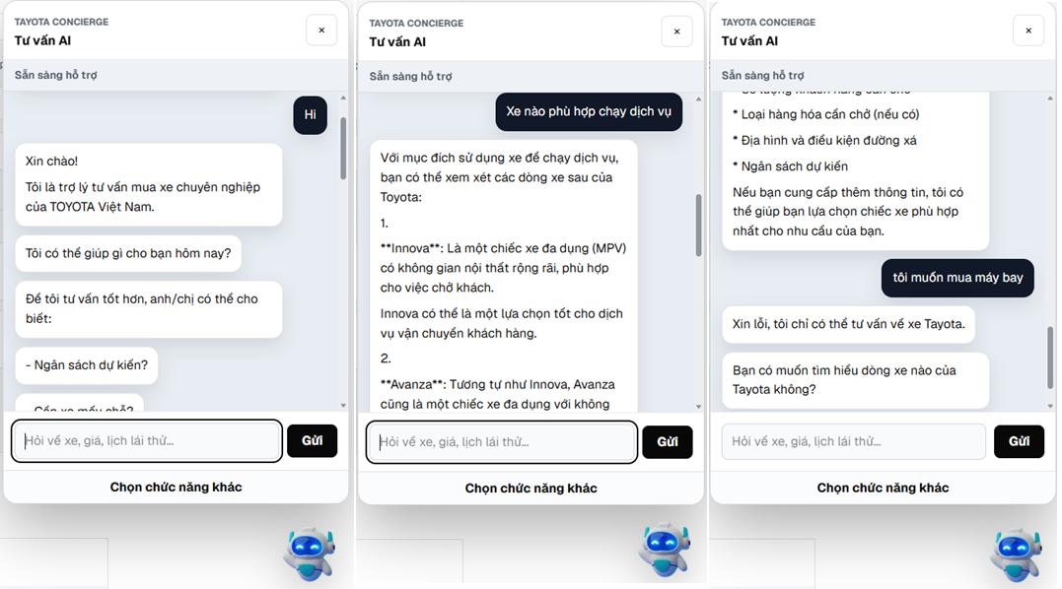
Hình 1: Demo chat AI

1.2. Quản lý tài liệu AI cho Admin
Khi demo, admin upload một file PDF tài liệu Toyota, chọn rebuild hoặc chỉ thêm mới. Hệ thống trả về jobId, sau đó admin theo dõi trạng thái xử lý.
Kết quả thực tế mong đợi:
- File được lưu vào MongoDB/GridFS và background job đọc PDF bằng PyMuPDF, sau khi job thành công, chatbot dùng ngay tài liệu mới mà không cần restart service.
- Admin có thể chứng minh bằng cách hỏi chatbot một câu liên quan đến file vừa upload.
- Điểm demo rất tốt ở đây là “tri thức động”: doanh nghiệp có thể cập nhật brochure, bảng giá, chính sách, tài liệu kỹ thuật mà không cần sửa code.
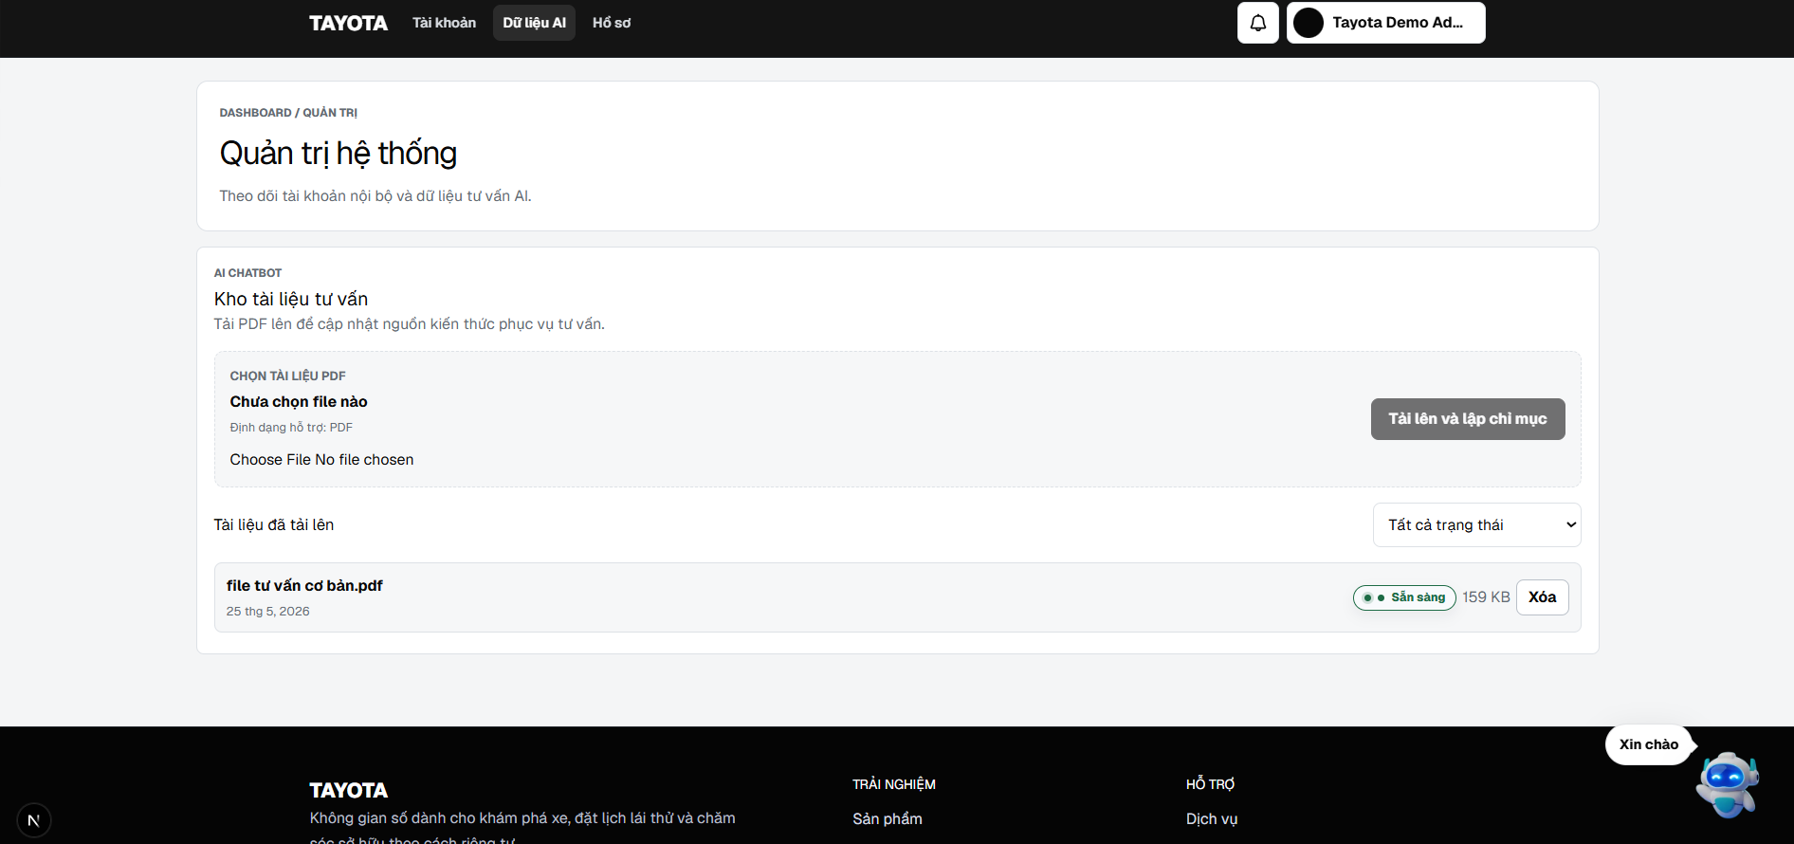
Hình 2: Demo Admin upload dữ liệu cho AI

1.3. Live chat
Khi demo, mở hai trình duyệt hoặc hai tài khoản:
- Một bên là khách hàng ở trang hỗ trợ, một bên là nhân viên trong dashboard.
- Khách gửi tin nhắn qua WebSocket STOMP. Nhân viên nhận ngay trong topic /topic/chat/{sessionId} và phản hồi lại.
Kết quả thực tế mong đợi:
- Tin nhắn hiện realtime ở cả hai bên, không cần refresh và được lưu vào PostgreSQL.
- Khi reload lại trang, lịch sử hội thoại vẫn còn thông qua REST API.
- Nhiều nhân viên cùng subscribe một phiên có thể thấy tin nhắn mới.
- Điểm đáng giá khi demo là tính “người thật can thiệp được”. AI chatbot tư vấn tự động, còn live chat xử lý tình huống cần nhân viên, tạo cảm giác hệ thống không bị đóng trong một bot.

1.4. Đặt lịch hẹn lái thử
Khi demo, khách hàng chọn dòng xe, đại lý, ngày giờ hẹn lái thử và nhập thông tin liên hệ trên website. Hệ thống tự động kiểm tra khung giờ còn trống trước khi tạo lịch hẹn.
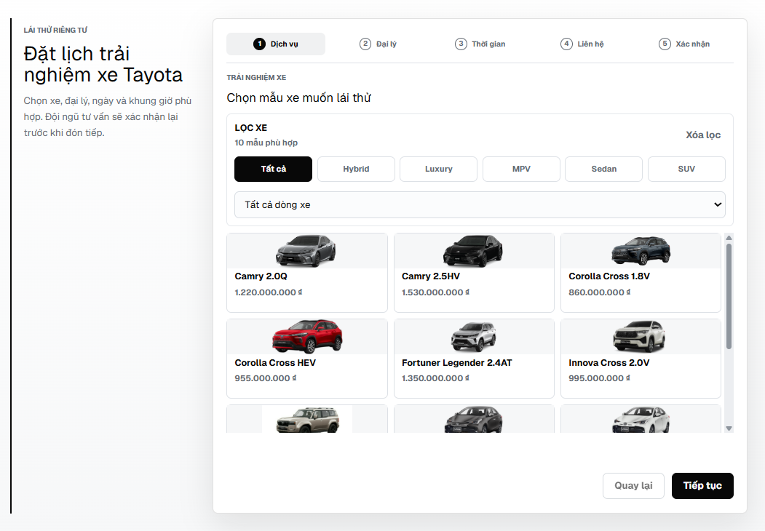
Hình 3: Giao diện đặt lịch lái thử
Sau khi đặt lịch thành công, lịch hẹn được tạo với trạng thái PENDING và hiển thị trong dashboard của cố vấn dịch vụ để chờ xác nhận.
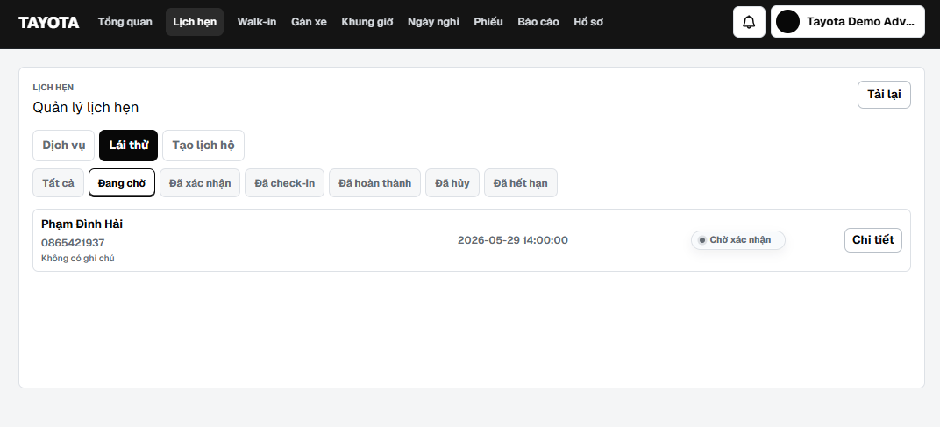
Hình 4: Giao diện quản lý lịch hẹn
Khi cố vấn duyệt lịch, hệ thống cập nhật trạng thái sang CONFIRMED và gửi email/thông báo xác nhận cho khách hàng.
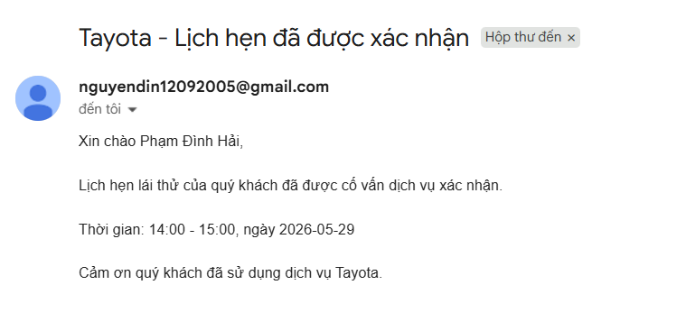
Hình 5: Email xác nhận lịch hẹn
Kết quả thực tế khi demo cho thấy khách hàng có thể chủ động đặt lịch trực tuyến mà không cần gọi điện đến đại lý. Đồng thời, phía đại lý cũng quản lý được số lượng lịch hẹn theo từng khung giờ, giảm tình trạng quá tải hoặc trùng lịch.

1.5 Đặt lịch hẹn dịch vụ
Khi demo, khách hàng nhập VIN xe, đại lý, thời gian hẹn và mô tả tình trạng xe cần bảo dưỡng hoặc sửa chữa. Hệ thống kiểm tra thông tin hợp lệ trước khi tạo lịch hẹn dịch vụ.
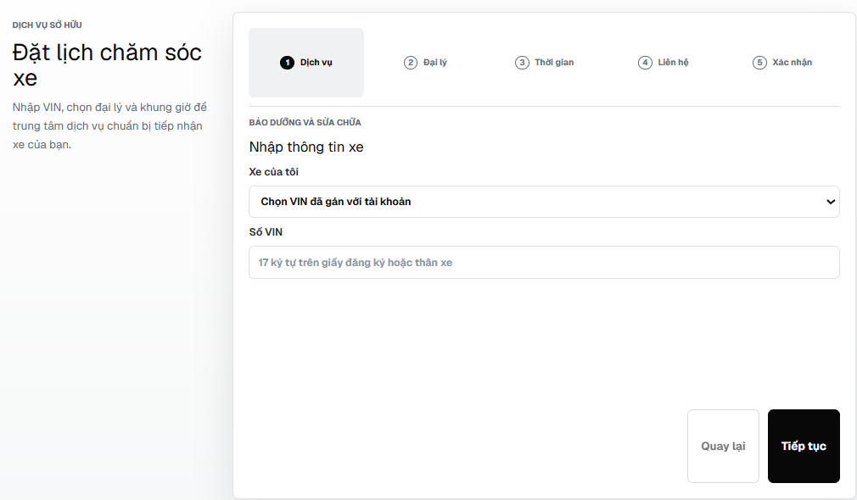
Hình 6: Giao diện đặt lịch dịch vụ chăm sóc xe
Sau khi khách hàng đặt lịch thành công, lịch hẹn được hiển thị trong dashboard của cố vấn dịch vụ để tiếp nhận và check-in khi khách đến đại lý. Tại đây, hệ thống tạo Service Ticket và phân công kỹ thuật viên xử lý xe.
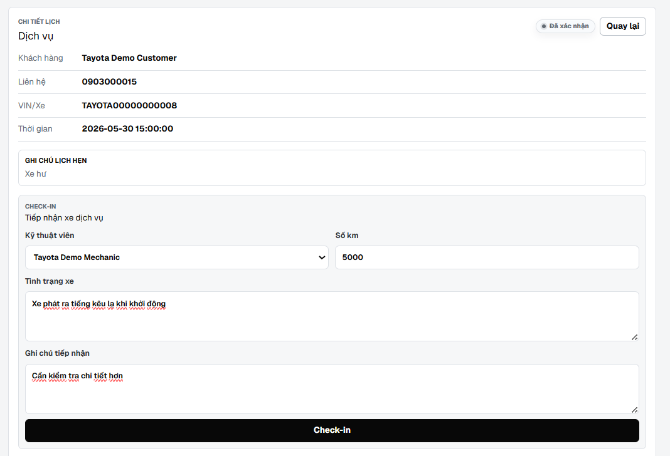
Hình 7: Phiếu dịch vụ sau khi hoàn thành

Trong quá trình sửa chữa hoặc bảo dưỡng, kỹ thuật viên có thể cập nhật trạng thái xử lý, thêm hạng mục dịch vụ và chi phí liên quan. Các thay đổi này được cập nhật theo thời gian thực để khách hàng theo dõi tiến độ xử lý xe.
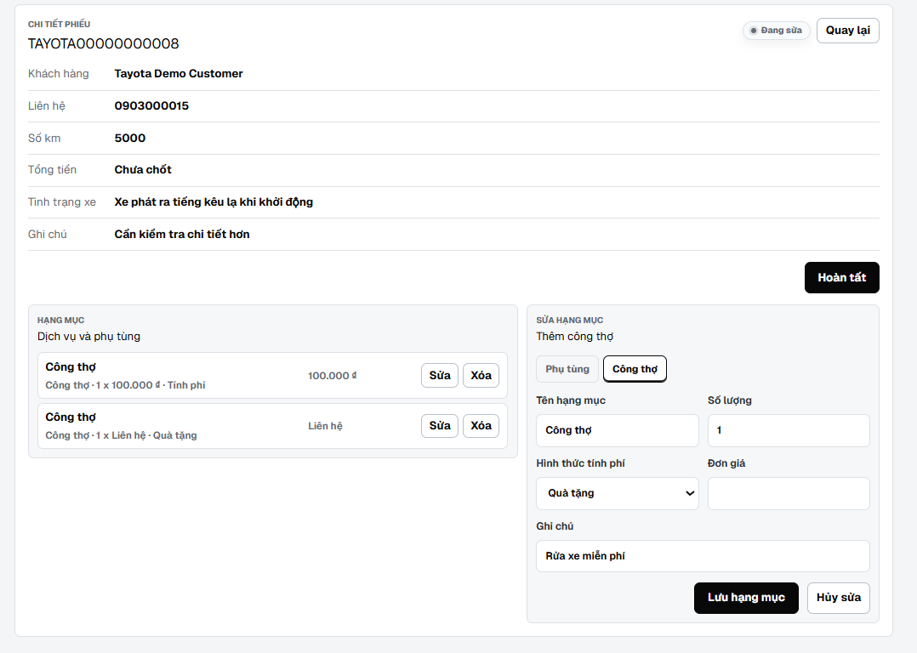
Hình 8: Phiếu đơn hàng dịch vụ
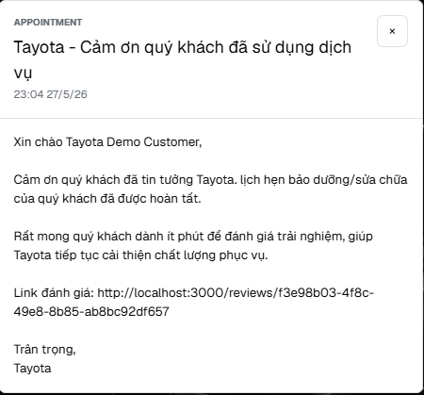
Sau khi hoàn tất dịch vụ, hệ thống cập nhật trạng thái COMPLETED, đồng thời gửi thông báo và email xác nhận hoàn tất cho khách hàng.
Hình 9: Email phản hồi dịch vụ
Kết quả thực tế khi demo cho thấy hệ thống giúp số hóa quy trình hậu mãi, giảm thao tác thủ công và hỗ trợ khách hàng theo dõi trạng thái dịch vụ thuận tiện hơn so với cách quản lý truyền thống.

2. So sánh với các phần mềm hiện tại trên thị trường
Tiêu chí so sánh | Website hãng lớn (Toyota VN, Hyundai) | Website đại lý bán lẻ (Toyota Đông Sài Gòn, Anycar) | Hệ thống Tayota (Giải pháp của đề tài)
Hỗ trợ tư vấn khách hàng bằng AI | Dùng Chatbox theo kịch bản chọn nút sẵn có. Không hiểu ngôn ngữ tự nhiên. | Không tích hợp bot, hoặc nhúng plugin bên thứ 3 (Zalo/Messenger), phụ thuộc hoàn toàn vào nhân viên trực. | Tự động bóc tách nhu cầu, đọc hiểu tài liệu PDF nội bộ để tư vấn chính xác chuyên sâu 24/7.
Giao tiếp thời gian thực (Live Chat) | Không hỗ trợ chat trực tiếp trên web, bắt buộc khách gọi Hotline hoặc điền Form. | Chuyển hướng sang ứng dụng Zalo/Messenger bên ngoài, làm mất dấu vết dữ liệu khách hàng trên hệ thống gốc. | Nhân viên và khách hàng trao đổi trực tiếp trên Web thông qua WebSocket
Số hóa quy trình hậu mãi | Chỉ dừng lại ở Form điền thông tin đặt lịch hẹn tĩnh. | Khách điền form, dữ liệu xử lý thủ công bằng các phần mềm xưởng riêng biệt, khách không thể theo dõi. | Từ lúc đặt lịch, check-in, đến khi kỹ thuật viên cập nhật tiến độ và hoá đơn sau khi hoàn thành

3. Những điểm cải thiện mang tính đột phá của hệ thống Tayota
Dựa trên bảng phân tích đối chiếu với các sản phẩm thực tế, hệ thống Tayota của nhóm đã giải quyết các vấn đề lớn của ngành kinh doanh ô tô bằng các giải pháp công nghệ cụ thể:
- Trí tuệ nhân tạo (RAG): Các website hiện nay thường khiến khách hàng phổ thông quá tải bởi các bảng thông số kỹ thuật phức tạp. AI-Service của Tayota đóng vai trò như một tư vấn viên thông minh, có khả năng hiểu nhu cầu người dùng và đưa ra tư vấn phù hợp bằng ngôn ngữ tự nhiên. Đặc biệt, câu trả lời được đối chiếu trực tiếp với tài liệu PDF chính hãng lưu trong Qdrant, giúp giảm thiểu hiện tượng AI tạo thông tin sai lệch.
- Chăm sóc khách hàng: Hệ thống nâng cao trải nghiệm hậu mãi bằng cách liên thông dữ liệu giữa khách hàng, cố vấn dịch vụ và kỹ thuật viên thông qua quy trình xử lý bảo dưỡng – sửa chữa. Toàn bộ tiến độ xử lý xe, phụ tùng thay thế và chi phí phát sinh được cập nhật trên giao diện khách hàng, giúp tăng tính minh bạch và giảm tình trạng chờ đợi thiếu thông tin tại các đại lý truyền thống.
- Kết nối thời gian thực qua WebSocket: Hệ thống tích hợp trò chuyện trực tiếp (sử dụng WebSocket và STOMP) để kết nối trực tiếp khách hàng với nhân viên tư vấn trong các trường hợp cần hỗ trợ chuyên sâu. Mọi trao đổi diễn ra thời gian thực với độ trễ thấp, toàn bộ lịch sử được lưu trữ tập trung vào PostgreSQL giúp nhân viên nắm bắt nhu cầu khách hàng tức thì, đảm bảo trải nghiệm dịch vụ liền mạch và chuyên nghiệp.

TÀI LIỆU THAM KHẢO:
[1] MongoDB GridFS hỗ trợ lưu trữ file lớn bằng cách chia nhỏ dữ liệu thành nhiều chunk trong MongoDB.
Link tham khảo:https://www.mongodb.com/docs/manual/core/gridfs
[2] MongoDB là hệ quản trị cơ sở dữ liệu NoSQL dạng document linh hoạt.
Link tham khảo:https://www.mongodb.com/docs
[3] FastAPI là framework Python dùng để xây dựng RESTful API hiệu năng cao.
Link tham khảo:https://fastapi.tiangolo.com/reference
[4] Qdrant là vector database phục vụ semantic search và hệ thống RAG.
Link tham khảo:
https://qdrant.tech/documentation/overview
[5] Groq cung cấp nền tảng chạy mô hình AI Llama 3.3 70B Versatile.
Link tham khảo:
https://console.groq.com/docs/model/llama-3.3-70b-versatile
[6] Cloudinary hỗ trợ lưu trữ và quản lý hình ảnh/video trên cloud.
Link tham khảo:https://cloudinary.com/documentation
[7] Docker hỗ trợ container hóa và triển khai ứng dụng đa môi trường.
Link tham khảo:https://docs.docker.com/reference
[8] CaffeineCache hỗ trợ cache dữ liệu trong Spring Framework.
Link tham khảo:
https://docs.spring.io/spring-framework/docs/current/javadoc-api/org/springframework/cache/caffeine/CaffeineCache.html
[9] Spring Boot là framework Java hỗ trợ phát triển backend và REST API.
Link tham khảo:https://spring.io/projects/spring-boot
[10] Next.js là framework React hỗ trợ xây dựng frontend tối ưu hiệu năng và SEO.
Link tham khảo:https://nextjs.org/docs

